1. Buatlah program untuk menghitung luas persegi panjang

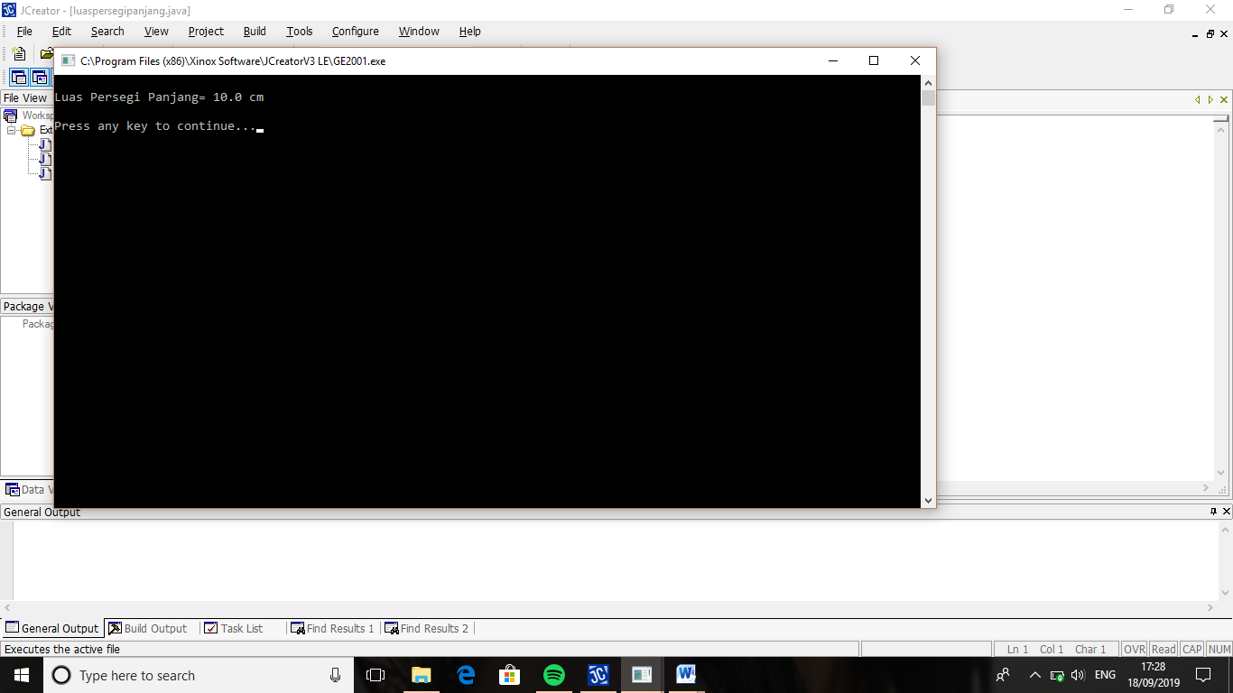

1. Buatlah program untukmengkonversi jam,menit,dan detik ke dalam total detik

